## 趣伴卡开放外接渠道及一代价格展示产品api回调

## 需求背景：

* 1. 为满足外接渠道展示价格，优化改造外接页面及后台相关配置

## 需求汇总：

1、控台-渠道管理-渠道信息管理-外接配置增加展示价格比例

2、外接渠道前端页面展示价格、一代展示价格

3、产品类订单api回调

4、众安接口联调

5、数字魔方API回调

6、控台优化

## 需求内容：

**3.1控台-渠道管理-渠道信息管理-外接配置增加展示价格比例：**

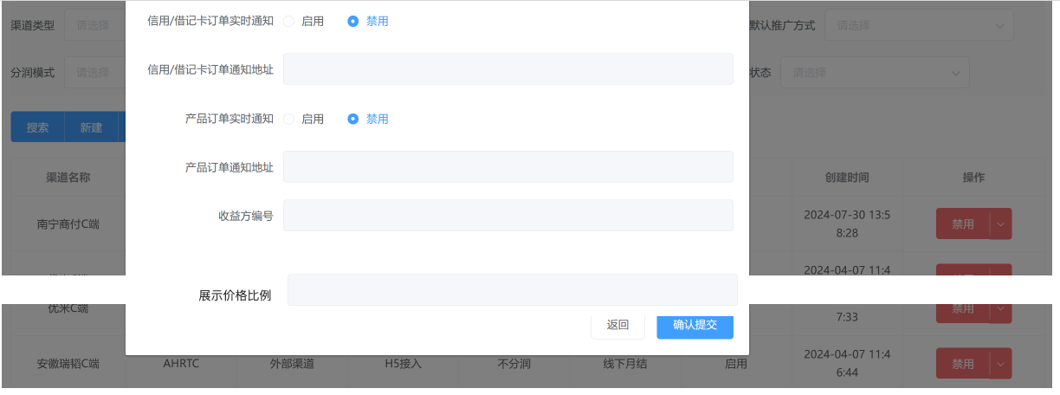

外接配置中增加展示价格比例，填写0-100的数字，不对小数做处理。

仅接入类型为h5或h5+账户提现的渠道使用该配置的比例进行展示

只做页面展示，结算单中的应结金额还是银行政策或产品政策*渠道发放系数决定，该比例不参与结算单生成和发放。

**3.2外接渠道前端页面展示价格、一代展示价格**

3.2.1：外接渠道

<https://test.wsmsd.cn/sit/qbksdk/api/channel?c=ahrttk&u=stpiubCFReBZUY28eKo7Sg1>

使用该链接模式对接的外接渠道，进入页面后，根据渠道信息管理中的是否启用首页佣金展示配置，若启用的也展示价格，展示的价格为产品政策金额*渠道发放系数*展示价格比例，按渠道发放配置中的取值模式进行向下取整或两位小数，无配置的产品，结算金额向下取整数，结算比例向下取1位小数。禁用的不展示价格。

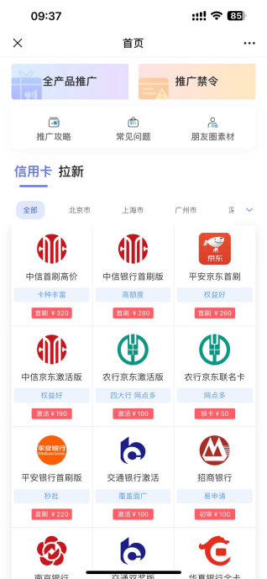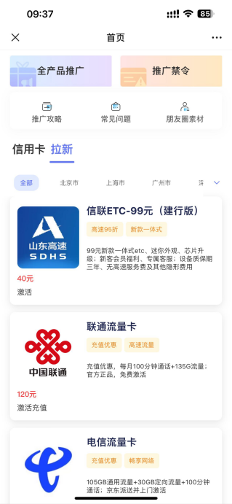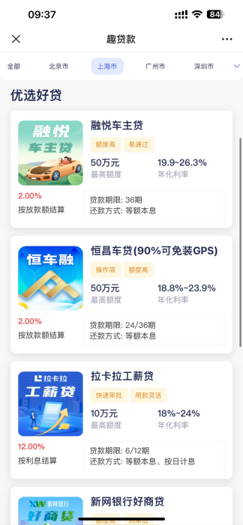

3.2.2一代界面展示价格

传统拓客、公众号联合登录模式渠道的用户为超级管理员的（即一代）也按照渠道信息管理中的是否启用首页佣金展示配置，若启用的，展示推广价格。取整逻辑同普通用户。

**3.3产品类订单api回调**

### 回调地址使用渠道链接配置中所配置的地址。

### 请求参数

|  |  |  |  |  |
| --- | --- | --- | --- | --- |
| 字段名称 | 类型 | 内容 | 是否必输 | 备注 |
| asseinfo | String | 流水号 | 是 | 系统流水号 |
| prodCode | String | 产品编码 | 是 |  |
| prodType | String | 产品类型 | 是 | 贷款：LOAN  拉新：INVITE |
| isold | String | 是否老户 | 否 | 0 否 1 是 |
| applyTime | String | 申请时间 | 否 | YYYY-MM-DD HH:MM:SS |
| state | String | 流水当前状态 | 是 | **贷款**  20，意向用户 21，审核中 22，授信成功 23，放款成功 24，审核拒绝 25，还款中  **拉新**  50，意向用户 51，审核中 52，开户成功 |
| extra | Stirng | 扩展字段 | 否 | 贷款产品扩展字段参考4.5.1.1  拉新产品扩展字段参考4.5.1.2 |

4.5.1.1**贷款产品扩展字段描述extra**

|  |  |  |  |  |
| --- | --- | --- | --- | --- |
| 字段名称 | 类型 | 内容 | 是否必输 | 备注 |
| 授信（credit） |  |  |  | 授信数据 |
| creditTime | String | 授信时间 | 否 | YYYY-MM-DD HH:MM:SS |
| creditLimit | String | 授信额度 | 否 | 单位元 |
| creditRate | String | 授信利率 | 否 |  |
| 放款（loan） |  |  |  | 放款数据(数组结构) |
| loanAmount | String | 放款金额 | 否 | 单位元 |
| loanNum | String | 放款次数 | 否 |  |
| loanTime | String | 放款时间 | 否 | YYYY-MM-DD HH:MM:SS |
| 还款（repay） |  |  |  | 还款数据(数组结构) |
| repayAmount | String | 还款金额 | 否 | 单位元 |
| termInterest | String | 还款利息 | 否 | 单位元 |
| repayNum | String | 还款次数 | 否 |  |
| repayTime | String | 还款时间 | 否 | YYYY-MM-DD HH:MM:SS |

4.5.1.2**拉新产品扩展字段描述extra**

|  |  |  |  |  |
| --- | --- | --- | --- | --- |
| 字段名称 | 类型 | 内容 | 是否必输 | 备注 |
| activeTime | String | 开户时间 | 否 | 拉新为开户成功时间，YYYY-MM-DD HH:MM:SS |

### **4.5.2 响应参数**

|  |  |  |  |  |
| --- | --- | --- | --- | --- |
| 字段名称 | 类型 | 内容 | 是否必输 | 备注 |
| retCode | String | 响应码 | 是 | 000000 成功，000001 失败 |
| retMsg | String | 响应描述 | 是 |  |

**3.4众安接口联调**

一步出单：

<https://open.zhongan.com/portal/site/apidoc/documentDetail/main?spaceId=2001&directoryId=2023&articleId=1022002>

网关接口：

<https://open.zhongan.com/portal/site/apidoc/documentDetail/main?spaceId=2001&directoryId=2002&articleId=6004>

仅完成联调即可

测试环境参数：



**3.5数字魔方api回调**

数字魔方新接口支持api回调部分。

**3.6控台优化**

用卡评测报告筛选项、查询、导出的产品字段改为付款类型字段，枚举值：权益、单次。

为配合该优化，用卡评测点击立即评测下单时，报告需记录付款类型，通过权益进行评测的，记录为权益，通过单次付费进行评测的记录为单次。

商户权益管理增加查询结果、导出字段：绑定成功时间（createtime）。